Учреждение образования

«Белорусский государственный технологический университет»

**Кафедра информатики и веб-дизайна**

**Лабораторная работа №12**

# Проектирование адаптивного дизайна пользовательского интерфейса

Выполнил:

Студент 2 курса 1 группы ФИТ

Грудинский Павел Владимирович

**Цель работы:** приобретение умений по проектированию адаптивного дизайна. Приобретение практических навыков по разработке интерфейсов для разных экранов.

**Этапы выполнения работы**

**Мобильная версия**

Для мобильной версии было принято решение выбрать резиновый адаптивный макет, т.к. именно он будет отлично подходить под любую мобильную адаптацию, а также он один из популярнейших типов адаптации.

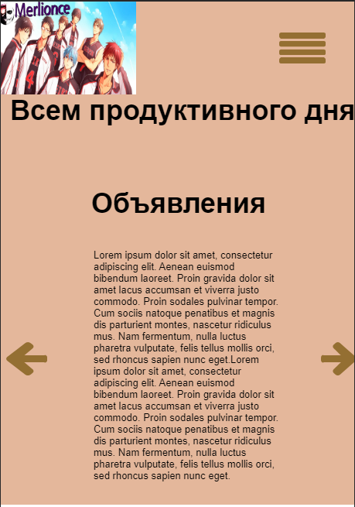 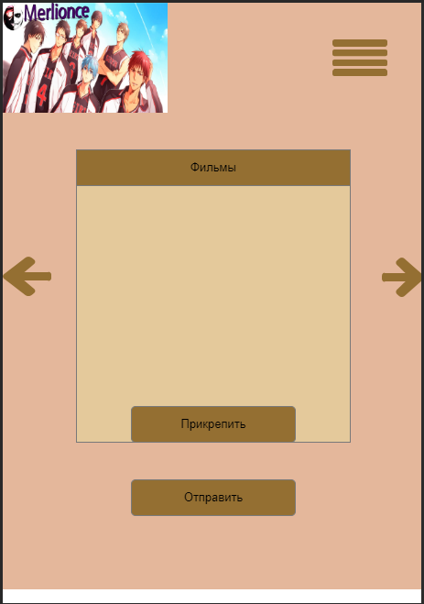

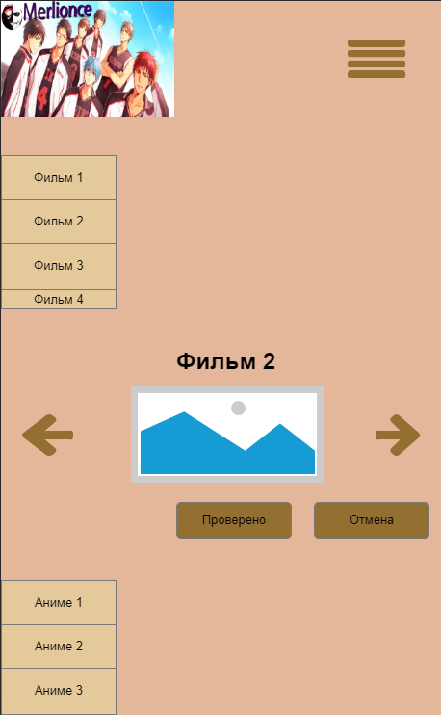 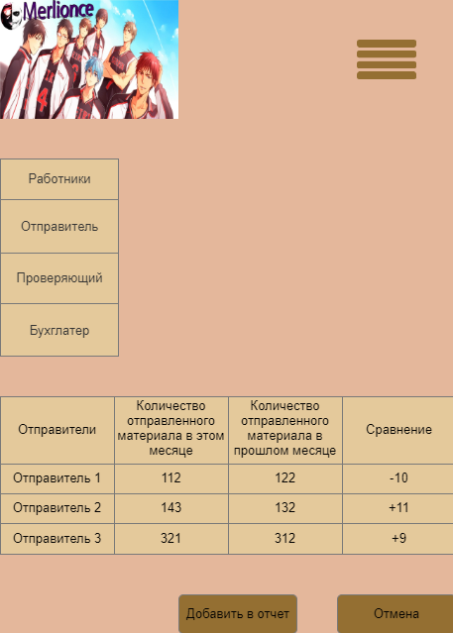

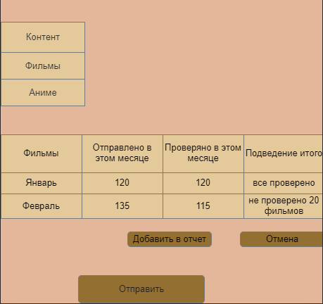 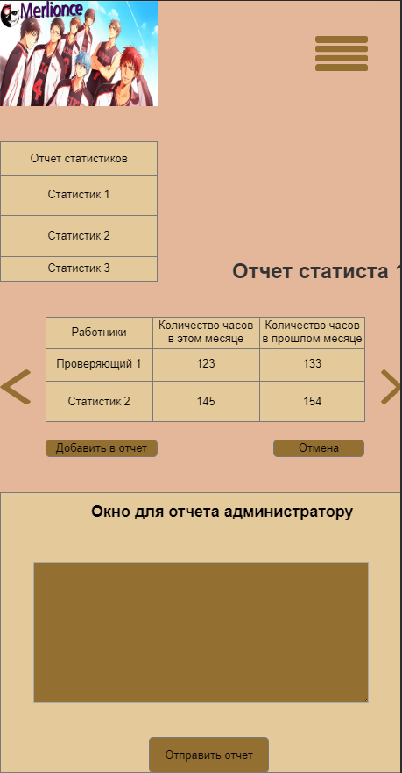

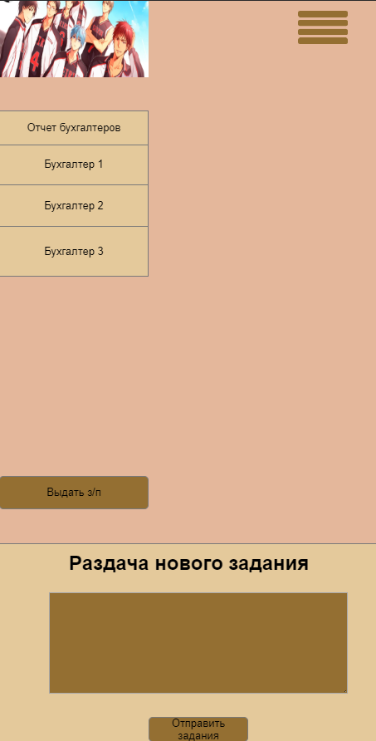

Было сделано несколько выбор, такие как перенос таблиц, слайдера и текста, вниз т.к. эти элементы занимают большую площадь и к тому же их нельзя изменять, поэтому их необходимо было сместить вниз под некоторые элементы, однако так, чтобы они были видны с связанными с ними элементами, также было видоизменено меню, и сделано как динамический элемент, чтобы было более удобно им пользоваться на телефоне

**Планшетная версия**

Для планшетной версии было принято решение выбрать резиновый адаптивный макет, т.к. именно он будет отлично подходить под любой планшет, а также он один из популярнейших типов адаптации.

 

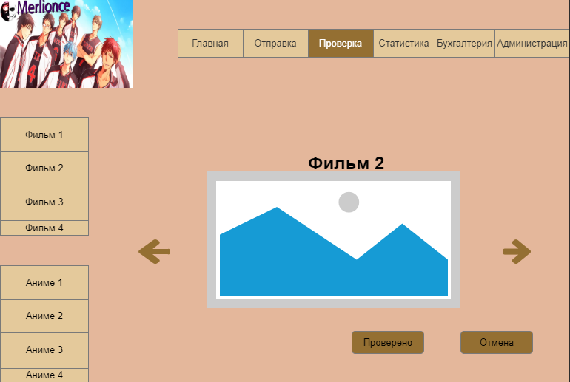

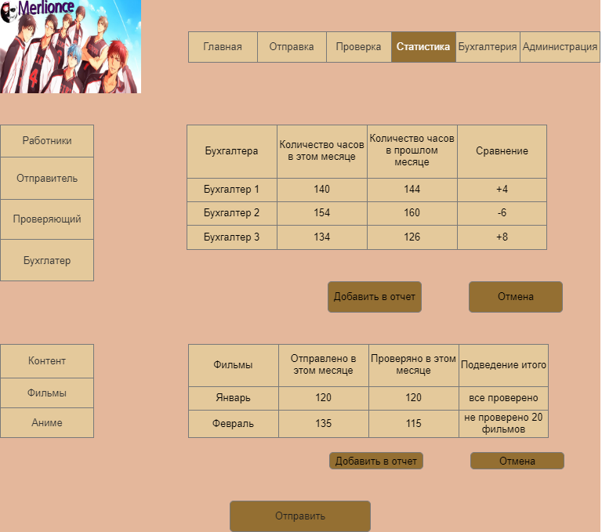

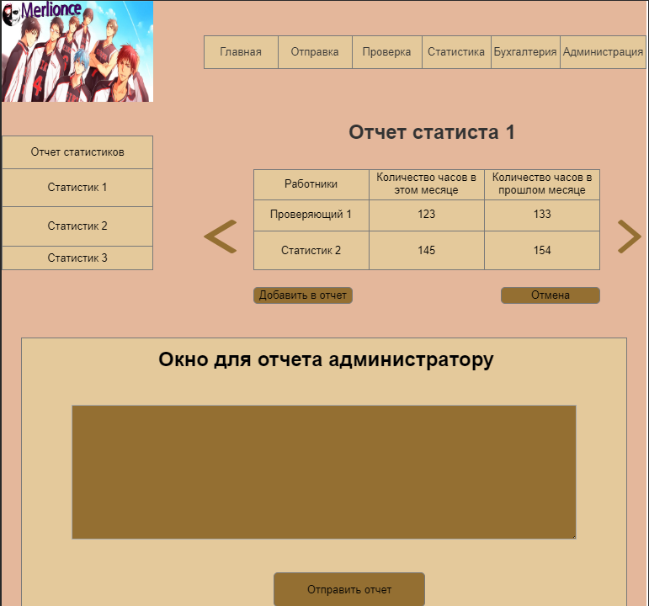

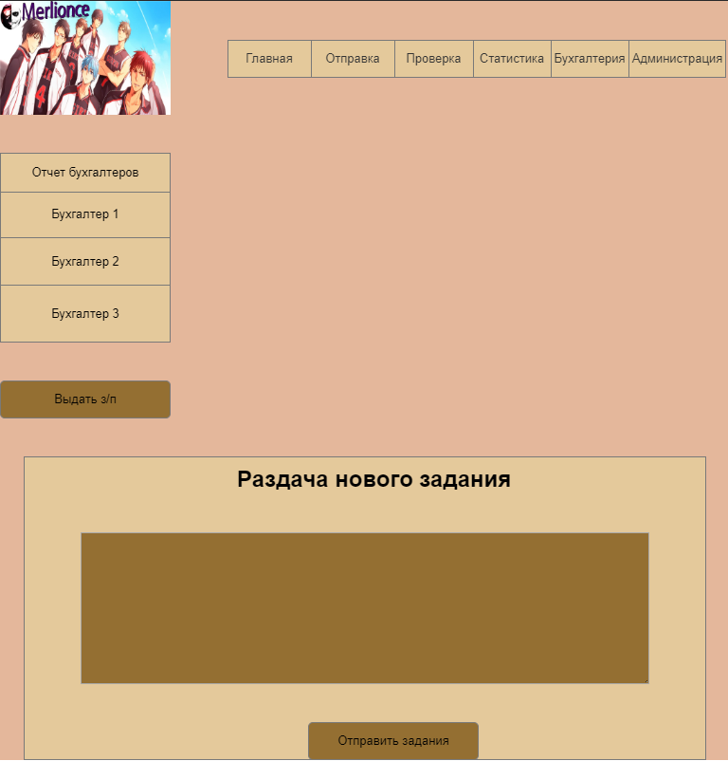

Для планшетной адаптации было сделано решение, просто уменьшить некоторые элементы в размере, а также не много передвинуть большие элементы, которые нельзя видооизменять.